附件2
培训地点交通路线指引
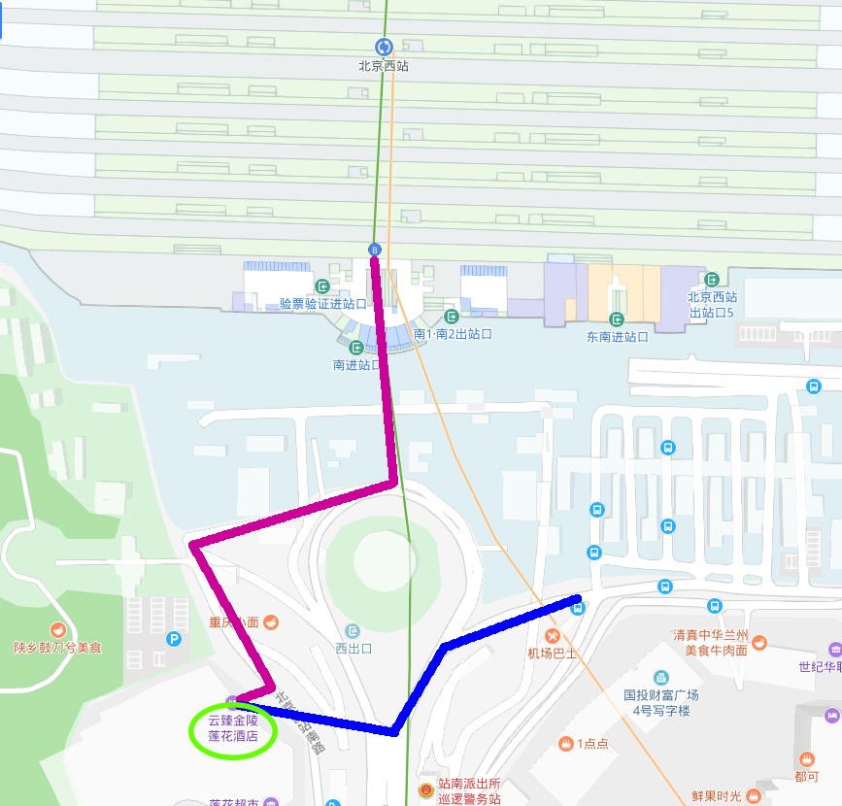
地铁：地铁7、9号线，北京西站B口，步行650米到达

公交：
53路;109路;122路;309路;309路区间;349路;410路;616路;616路高峰快车;820路;838直达;
北京西站南广场下车，步行400米

